Physikalische Trennverfahren - Blatt 1
Arbeitsauftrag: Schneide die Puzzlestücke von Blatt 2 aus, ordne diese und klebe sie
dann in die Tabelle auf Blatt 1.

Verfahren | Vorgang | Beispiele
Sieben
Magnetscheiden
Dekantieren
Filtrieren
Abdampfen
Destillieren
Physikalische Trennverfahren - Blatt 2

Nach längerem Stehenlassen kann die überstehende Flüssigkeit vom abgesetzten Stoff (Sediment) abgetrennt werden. | 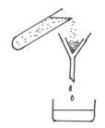 | Schnapsbrennen,  Herstellung von destilliertem Wasser
Gewinnung von Salz aus Meerwasser | Abgießen von Nudelwasser,  Sand-Wassergemisch | 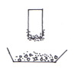
Aluminium- und Eisenschrott bei der  Mülltrennung | Steine und Sand,  Grober und feiner Kies | Filtern von Kaffee/Tee,  Trinkwasseraufbereitung
Aufgrund unterschiedlicher Siedetemperaturen können Flüssigkeitsgemische getrennt werden.  Die Flüssigkeiten verdampfen je nach Siedetemperatur, kondensieren im Kühler und können so als Destillat aufgefangen werden. | Trennung eines Feststoff-Flüssigkeitsgemisches (Suspension) mit einem Filter. Der Feststoff (Rückstand) bleibt im Filter, die durchgelaufene Flüssigkeit nennt man Filtrat. | 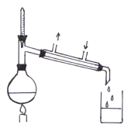
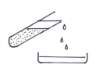 | Mit Hilfe eines Magneten können magnetische von nichtmagnetischen Stoffen getrennt werden. | Feststoffgemische werden aufgrund ihrer Korngröße mit einem Sieb getrennt.
Bei einer Lösung kann das Lösemittel abgedampft werden. So bleibt der gelöste Feststoff übrig und kristallisiert aus. | 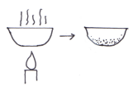 | 